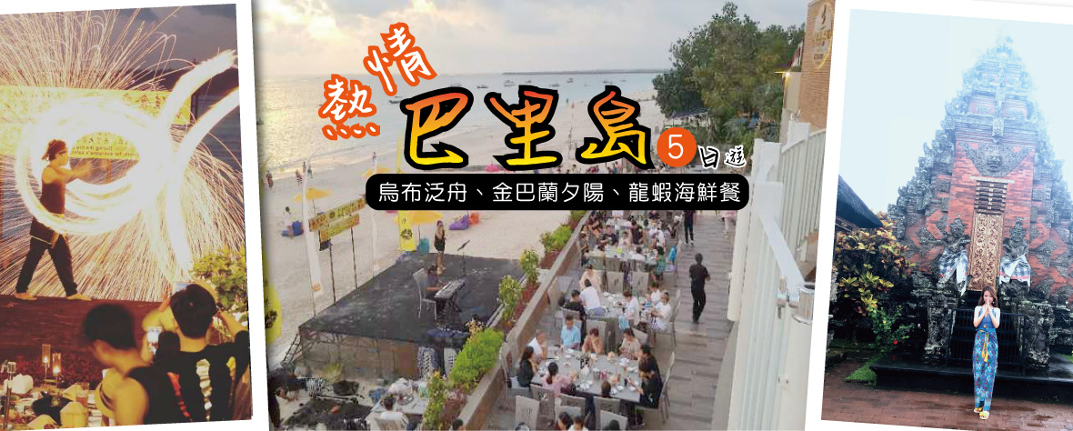
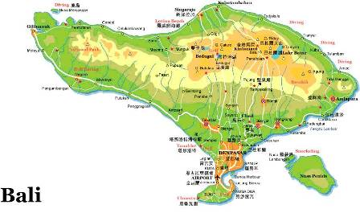
巴里島永遠的那麼遺世而獨立，世間的塵埃與這裏似乎是絕緣，前往巴里島前總是那麼的憧憬，而遊覽後，巴里島總是令人難以割捨，而私下的相約再訪！巴里島是一個由妝點著棕梠樹的沙灘、珊瑚礁圍繞的海域以及峻峭火山所組成的美麗島嶼。島上可愛的居民在音樂、舞蹈、繪畫、雕刻、建築、戲劇和詩歌上，都有他們獨特的傳統─從抵達巴里島那一刻就開始延燒的熱情，讓您在張開眼睛、閉上眼睛、與進入夢的國度後，都能感受多彩多姿的巴里島，是如此熱烈期待您的到來…巴里島，讓您夢想起飛~
美食饗宴 | 魅力峇里島風味美食，完美呈現
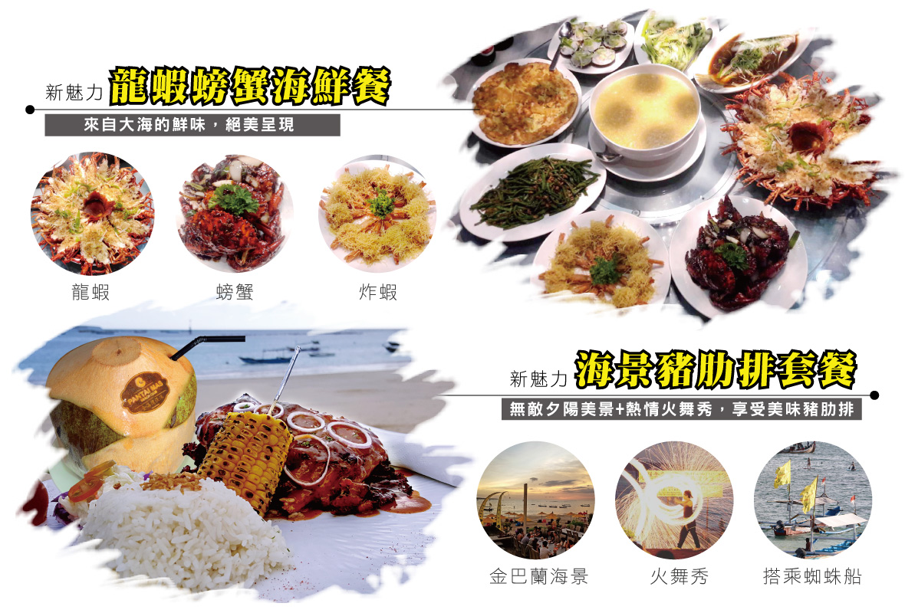
行程特色 | 峇里島超夯旅遊行程，帶您HIGH翻巴里島！
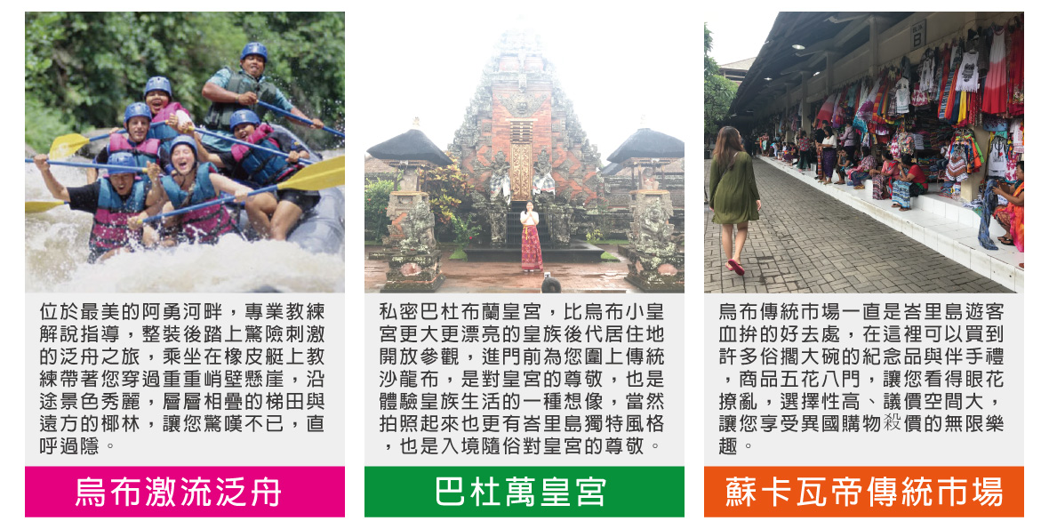
飯店資訊 | 住宿巴里島特色花園泳池別墅 VILLA二晚
巴里島特有的私人別墅(2~4房)，寬敞舒適的臥房，解除您旅程的疲憊及享受甜蜜的感覺，當微風輕徐，在寬廣舒適的客廳內，可以讓您擁有一個促膝長談，亦或是閒聊、泡茶的渡假飯店！(因庭院滿植花草，故較難避免蚊蟲問題，但獨特的休閒方式卻深受外國遊客的青睞及喜愛。) 住宿之VILLA因建築設計每棟各有特色而帶給您不同的享受與觀感，由於VILLA為相當私人性與個人化的風格，所以房型無法統一，或大一點或小一點，均各不相同，在當地導遊或領隊會盡力協商安排，敬請貴賓體諒。峇里島的VILLA因人力或設備不同提供兩種不同型式的早餐，有的是安排在附設的餐廳中享用；有的則以人工方式提供在房間內享用。
阿瑪西雅THE AMASYA VILLAS http://www.theamasya-villas.com
Amasya別墅坐落在水明漾區熱鬧的街上，擁有20棟別墅，交通方面，到國際機場只需20分鐘！ AMASYA別墅包括有自己私有入口、游泳池、客廳和餐廳、廚房和其它設施。高雅舒適的環境及友善的服務都是AMASYA要給您最好的感受。 AMASYA 別墅飯店在軟硬體方面不斷推陳出新，力求專業與高水準的服務品質，AMASYA 別墅飯店位於巴里島中心位置，為您提供20間高級客房 ，飯店設有室外泳池等健身休閒設施，可以舒緩疲勞放鬆心情，AMASYA別墅飯店致力于提供最佳的飯店服務和優質的設施如 ：雞尾酒會、乾洗和洗衣店、餐廳、保證客人住宿期間愉快滿意。
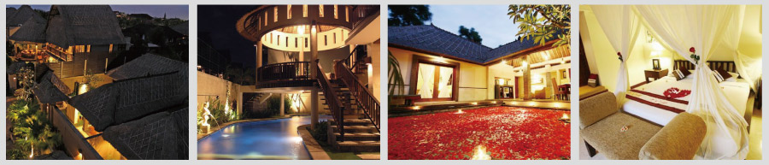
ATHENA VILLA | GRAND BALI MULIA VILLA
BALI SWISS VILLA | MARBELLA SEMINYAK VILLA
AKSATA VILLA | WIDYAS VILLA
LAVENDER VILLA | KUBU MANGGALA VILLA
THE KAYANGAN DREAMS KROBOKAN | UPPALA VILLA
註：由於巴里島當地團體使用的VILLA花園泳池別墅，規模並不大，所以大多以鍋爐加熱以產生盥洗用之熱水；若是在同時段太多人同時使用，便容易產生熱水供應不足的狀況。籲請貴客入住VILLA時，盡量避免於尖峰時間入浴，若發現熱水不足時，可靜待30至60分鐘鍋爐加熱後再行盥洗。不便之處，尚祈鑑諒。
飯店資訊 | 住宿巴里島精品酒店二晚
衝浪酒店【BLISS SURFER HOTEL】 http://www.blisssurferhotel.com/
以五彩繽紛的設計風格頗受旅遊者的喜愛，巴里島BLISS WAYAN HOTEL位於雷吉安地區，靠近庫塔KUTA 66海灘，傳統市場，以及各種購物娛樂設施。峇里島BLISS WAYAN HOTEL酒店的客房主體是色彩斑斕的顏色，同時夾帶著時尚與現代感，給人一種愉悅心情的感覺，旅客可以在酒店泳池中享受消暑休閒樂趣，同時餐廳也提供各種美味食物，以滿足不同旅客的味蕾。
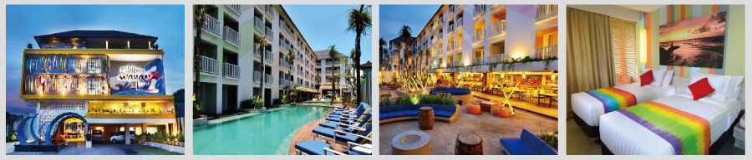
BERRY GLEE HOTEL http://berrygleehotel.com/
貝里酒店 以輝煌的氣勢，精良的裝修，加上殷勤倍至的服務，絕對是您旅遊途中的明智首選。 位於巴里島中心，擁有50間套房，絕對是您的首選。舒適，寬敞空間設計的客房表現巴里島當代的優雅唯美風格，提供的設施有冷氣, 書桌, 吹風機, 燙衣板, 房內保險箱, 液晶電視/等離子電視。 設計新潮，附設齊全的酒店設備如電梯, 咖啡店, 酒吧,...等
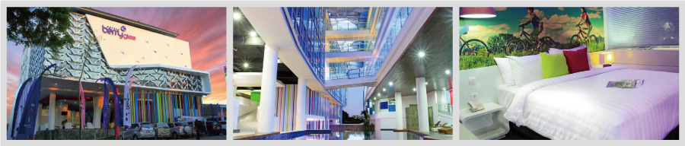
【航班使用-安全舒適】
航 空 公 司 | 出發城市 | 轉停城市 | 抵達城市 | 出發時間 | 到達時間
長榮航空BR-255 | 台北 | 直飛 | 巴里島 | 10：15 | 15：15
長榮航空BR-256 | 巴里島 | 直飛 | 台北 | 16：15 | 21：30
【行程說明】
第一天 | 桃園機場→峇里島→3D藝術體驗館
【3D藝術體驗館】愈發流行全球的3D藝術，如今來到了印度尼西亞美麗的渡假聖地-巴里島。從一進門就帶給你錯覺藝術的震撼，迷宮一般的埃及館及各個不同主題館將帶你進入充滿想像與創意的世界。誠摯的邀請你參加這個充滿驚喜，讓人興奮的空間，體驗3D錯覺藝術帶來的樂趣。
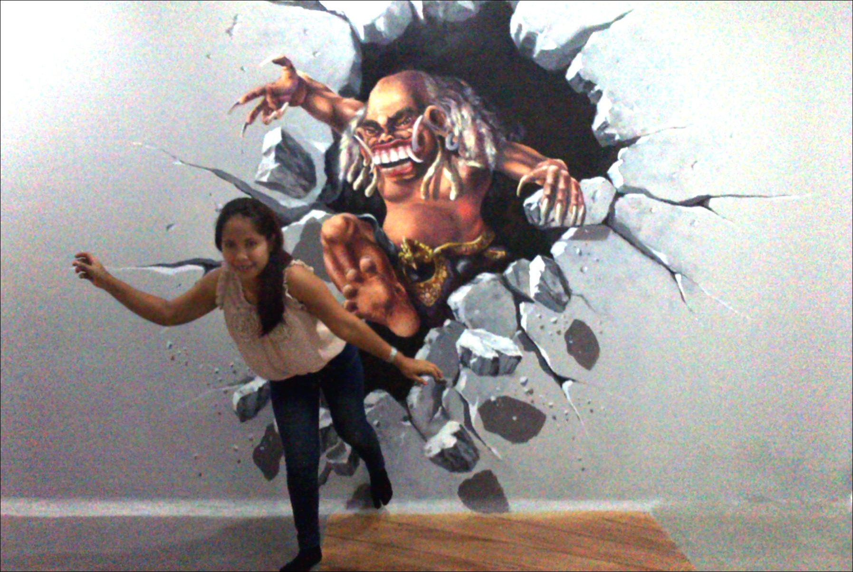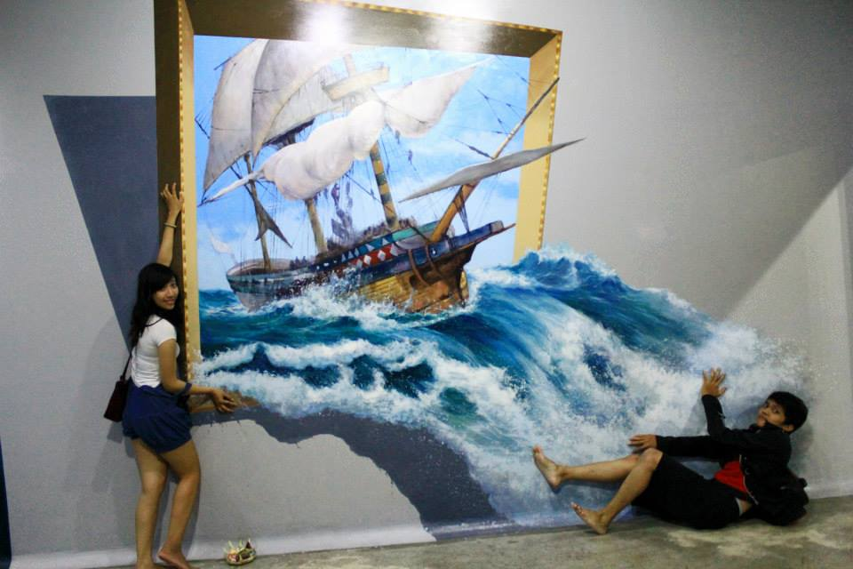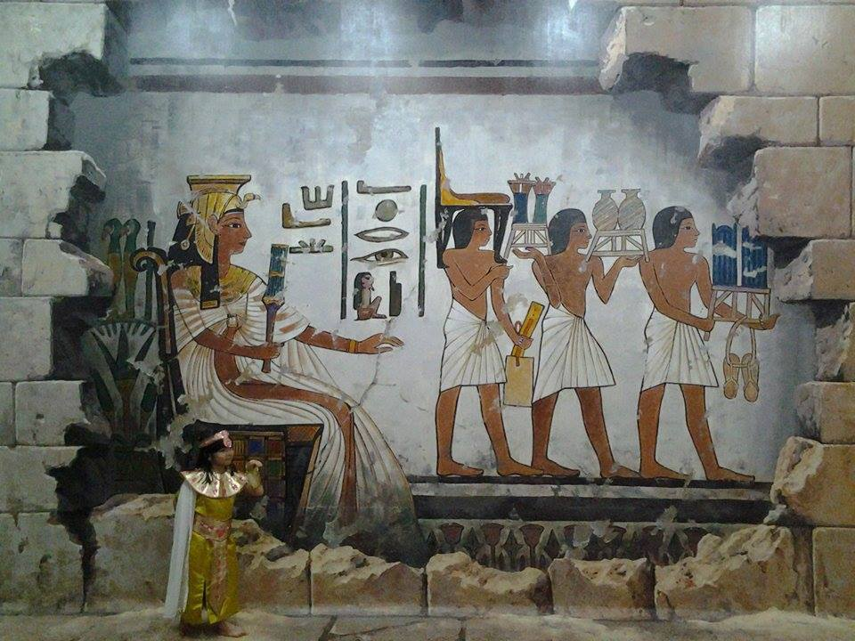
早餐：X │ 午餐： X │ 晚餐：金滿樓中式料理+果汁一杯US5
住宿酒店：Bliss Surfer或Kuta Central Park Hotel或Fontana Hotel或Ibis Styles Bali Petitenget或Aston Denpasar或Harris Jimbaran或Harris Sunset或同級不指定
第二天 | 烏布泛舟(60分鐘)→巴杜萬皇宮→蘇卡瓦帝傳統市集→田園下午茶→精油SPA一小時
【泛舟之旅】 (約一小時) 該泛舟場所為巴里島美麗的河畔，經專業人員解說注意事項，整裝後您將踏上刺激的泛舟之旅，這趟泛舟之旅必須發揮團隊精神，一路上山巒起伏，有險峻的山谷、沿岸鄉村的景色盡入眼簾、湍急的河流正考驗各位團隊默契，過程中隨時讓您驚嘆不已。
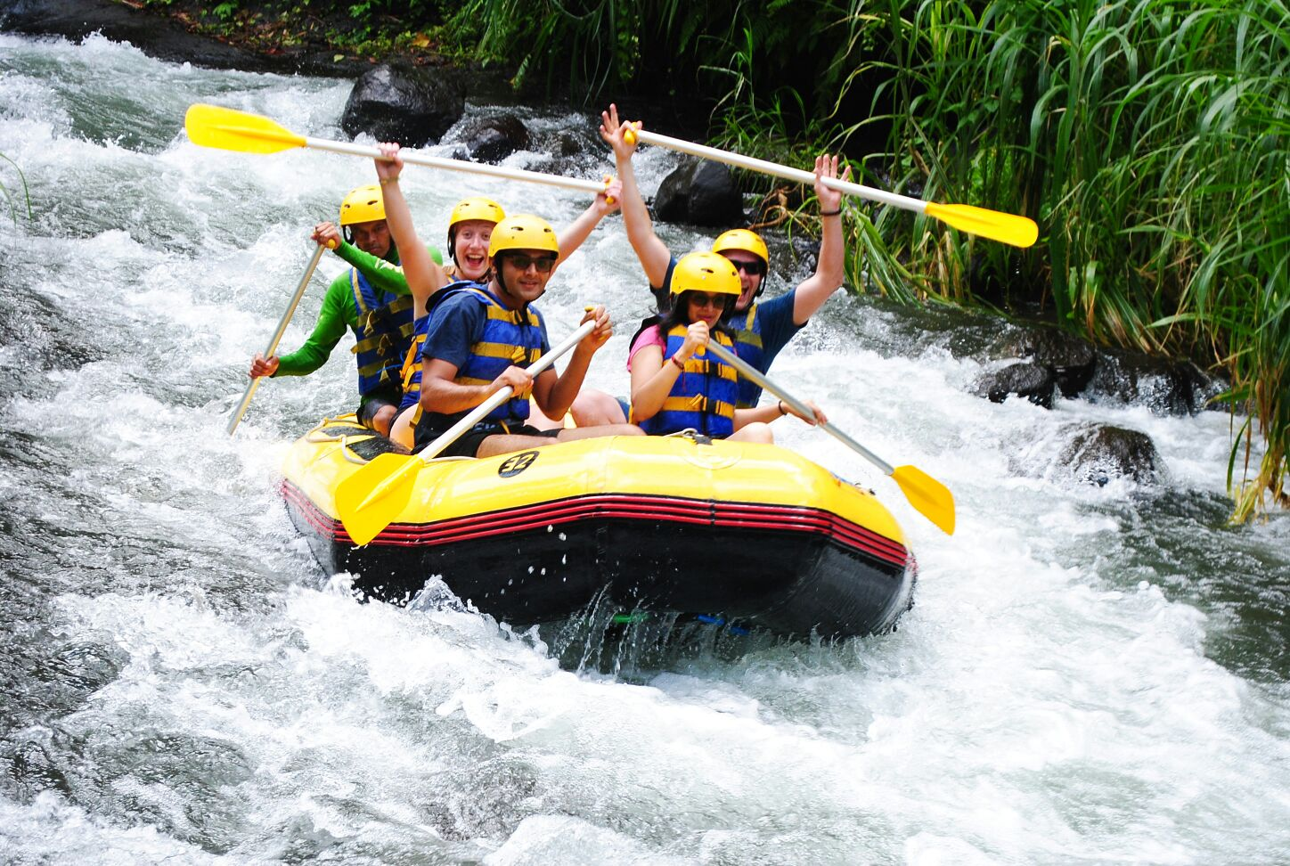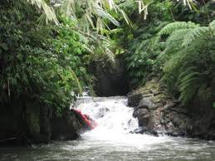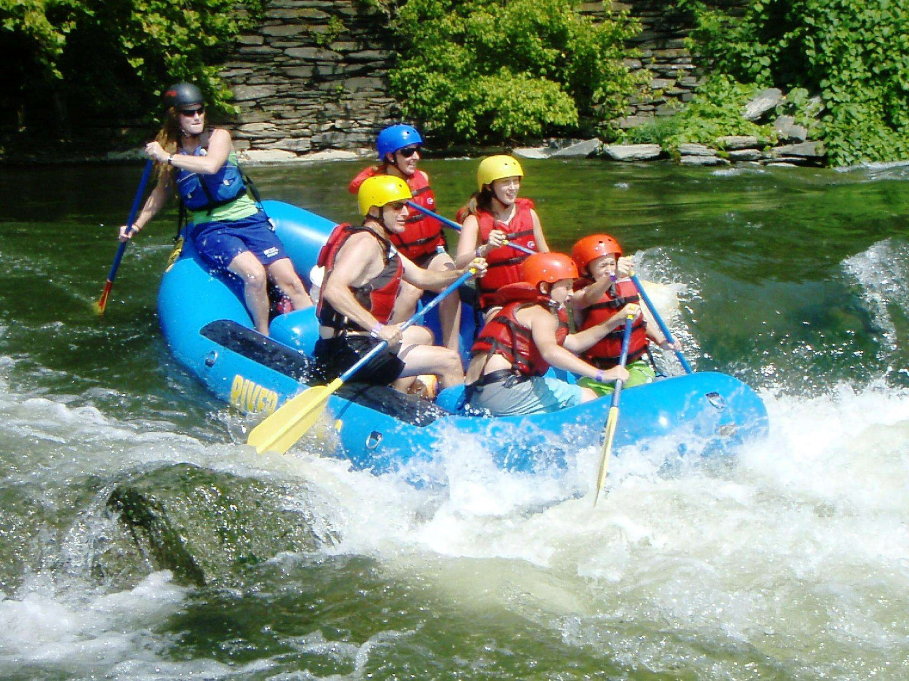
註1：泛舟活動基於安全理由限定7歲以上65歲以下貴賓，但若有心臟病、高血壓及孕婦均不適宜參加，若要參加請填寫同意書。
註2：水上活動難免可能弄溼衣物，請旅客自行考量當日是否另帶換洗衣物。
【巴杜萬皇宮】峇里島皇族後代的居住地，參觀區域廣，是一個很有當地文化藝術風格的拍照地點，入皇宮前請綁上沙龍長裙，是對皇宮的尊敬也是一種入境隨俗的體驗。
【烏布蘇卡瓦帝傳統市場】您可四處逛街隨意採購。在烏布的傳統市集裏，育孕了許多年輕藝術家；您可以看見巴里島最真實的一面，並可以自由的在這市場裡眾多的攤位上挖寶，請別忘記要好好享受一下殺價的快感喔!!
【田園下午茶】身處在美麗的藝術之城烏布，將你的身心停駐在這兒，坐下來喝個悠閒的下午茶，聊聊天話家常，歡笑中度過美麗時光，再徐徐微風中享受田園風光。
【SPA】專業的服務人員為貴賓們洗滌疲憊的身軀和心靈中，完全舒解緊繃的心靈與身體，絕對令您有不同的體驗與感受！！
早餐：酒店內用餐 │ 午餐：泛舟風味簡餐+烤乳豬（活動內含） │ 晚餐：白沙灣中式料理+果汁一杯 US6
住宿酒店：Bliss Surfer或Kuta Central Park Hotel或Fontana Hotel或Ibis Styles Bali Petitenget或Aston Denpasar或Harris Jimbaran或Harris Sunset或同級不指定
第三天 | 蠟染絲綢(停留1小時)→南灣海龜島(玻璃底船)→ 烏魯瓦度下午茶→乳膠體驗中心→金巴蘭海灘夕陽+坐蜘蛛船+火舞表演
【蠟染絲綢】絲綢又稱絹，一種紡織品，原料來自由蠶繭抽絲後所得的天然蛋白質纖維，再經過編制而成。當蠶結繭成蛹準備羽化成蛾時，將蠶繭放入沸水中煮，並及時抽絲。一個蠶繭可以抽出800－1200米的蠶絲，在經過染色、編織成絲巾及衣裳，絲綢著名的光澤外表，能製作出最亮麗的衣服。無論時尚怎麼變遷，總有一種面料如詩似夢地縈繞在霓裳裙擺當中，那就是絲綢。遊客可以在絲綢中心，觀看傳統編織絲綢及印刷的方法和過程。遊客可以在絲綢中心，觀看傳統編織絲綢及印刷的方法和過程，在這裡絲綢做的圍巾、衣服、居家用品等，種類多多，價格公道，別忘了挑些小物件，作為伴手禮送人或自己留做旅行紀念都是最好的選擇。
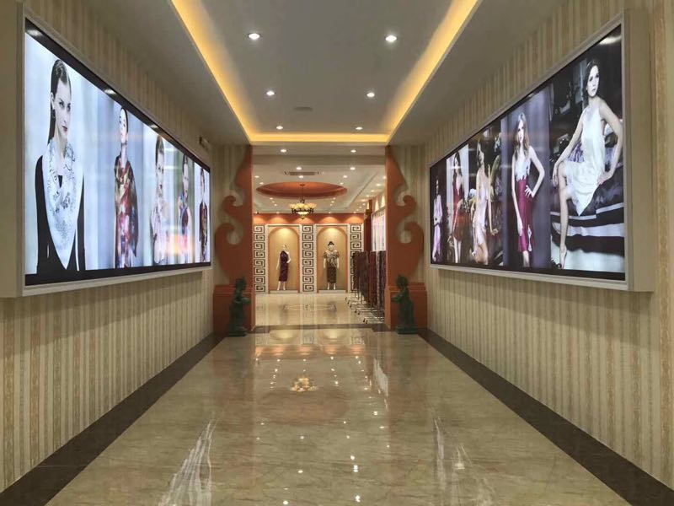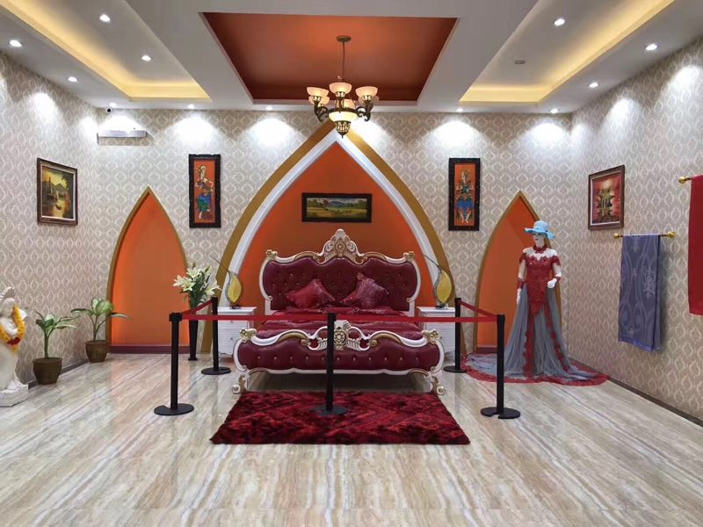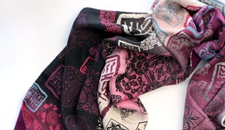
【南灣】唐絨貝諾亞海灘，自費參加水上活動，如拖曳傘、水上摩托車、香蕉船等，也可以於沙灘邊自費享受指壓或編上一頭傳統髮辮，經驗一下不同的巴里渡假風情。接著前往【海龜島】上，觀賞大海龜、大蜥蜴、大蝙蝠，難得一見的鬥雞，是讓旅客最投入且讓人聲嘶力竭的娛樂，此處也有另一種村落風光呢！
【玻璃底船】透過船上的玻璃底，您可近距離欣賞熱帶魚及珊瑚礁。
【烏魯瓦度斷崖】最有名氣的景點欣賞美景，並享用【精緻下午茶】悠閒著享受最放鬆的峇里風情，沒有吵雜喧鬧的街道，可以欣賞美麗風景，彷彿時間跟著緩慢下來。迎著海洋暖暖風，所有煩惱壓力通通吹跑到九霄雲外，喝著清涼飲料，配著小點心，並欣賞著寬敞的藍天大海，連心胸都跟著開闊起來，在夕陽的輝映下，更令人流忘返。
【乳膠體驗中心】見識聞名世界的南洋原生天然橡膠及其各種製品，是自用及贈送親友的最佳禮物。
【金巴蘭海灘夕陽+坐蜘蛛船+火舞表演】美麗的金巴蘭海灘雖然沒有薩努海灘和努薩杜瓦海灘的廣大，也沒有庫塔的繁華和喧囂，但有人們所鍾愛的幽靜海灘和每天看都看不厭的日落。在這裡，無論從世界哪一個角落來的人們都會驟然失去相互間的陌生感。坐在蜘蛛船上邊看夕陽還有漁船來來回回，在陽光的照耀下閃著銀色金屬般的迷人光澤，金巴蘭海灘由於這裡的落日美麗以及漁人作業的方式特殊而出名。要說到在巴里島嘗美食，而到夜晚那麼更不能錯過海景豬肋排套餐，金巴蘭海灘既有夕陽的美景，長長海灘上還有非常多家擺設上別具特色的露天餐廳，隨著夕陽西下而金巴蘭依舊火光十射，熱情的火舞表演秀就此登場，超旺的火棒握在手中，除了技巧的磨練以外耐熱的功力也要異於常人，用不同的道具來「玩火」又有美味的海景套餐，這樣的氛圍才是金巴蘭海灘最吸引人的地方。
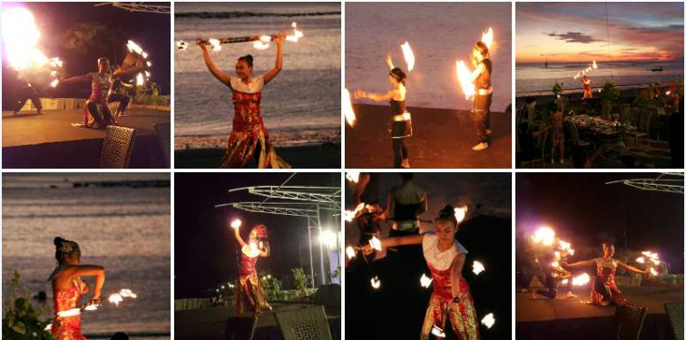
早餐：酒店內用餐 │午餐：龍蝦螃蟹海鮮餐US15 │晚餐：海景豬肋排套餐US15
住宿酒店：Amasya Villa/ Aksta Villa / Bali Swiss Villa / Nusa Dua Retreat /Mutiara jimbaran villa / The Khayangan Dream Umalas或同級不指定
第四天 | 自由活動 – 享受完全自由的一天
今日名符其實的放鬆,給您一個自己的時間安排一個沒有MORNING CALL的早晨，讓南國的陽光為您做一次特別的晨喚。亦建議可參加當地導遊推薦之自費項目，體驗不一樣的峇里島風情。
早餐：酒店內用餐 │ 午餐：敬請自理 │ 晚餐：敬請自理
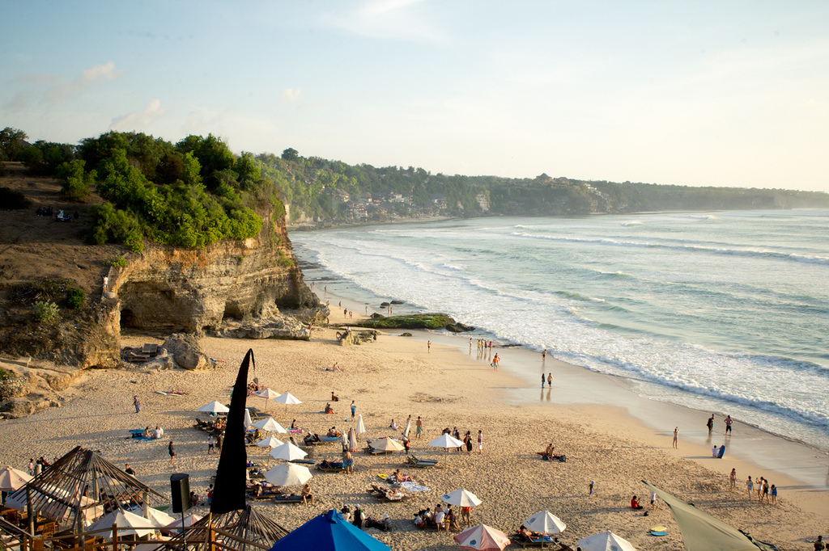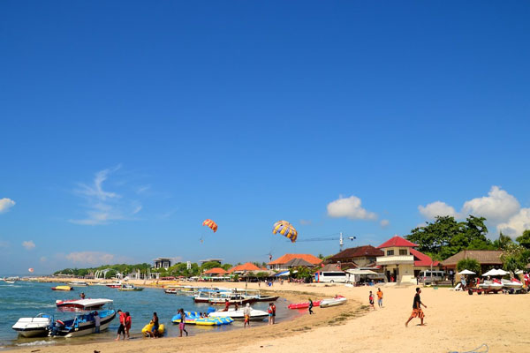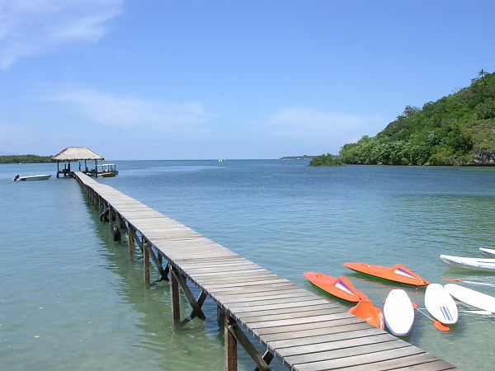
住宿酒店：Amasya Villa/ Aksta Villa / Bali Swiss Villa / Nusa Dua Retreat /Mutiara jimbaran villa / The Khayangan Dream Umalas或同級不指定
第五天 | 咖啡藝術→台北
【咖啡藝術及製造】印尼是第二大量產的國家，在印尼最有名且最受各國旅客喜歡的是—黃金咖啡,這種咖啡生長於海拔1200公尺,且顏色呈金黃色，香味濃郁.咖啡因較低，因而成名，在巴里島有專門研製有名的黃金咖啡，我們參觀咖啡的製造過程，從咖啡樹..咖啡豆..去殼..晒乾..烘焙….的處理製造過程，現場也有教大家咖啡正確的沖泡方式及冰咖啡.熱咖啡的不同做法，當場亦可品嚐；口味精選，值得您細細品嘗。
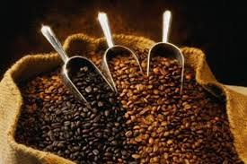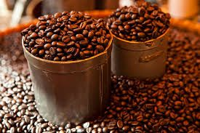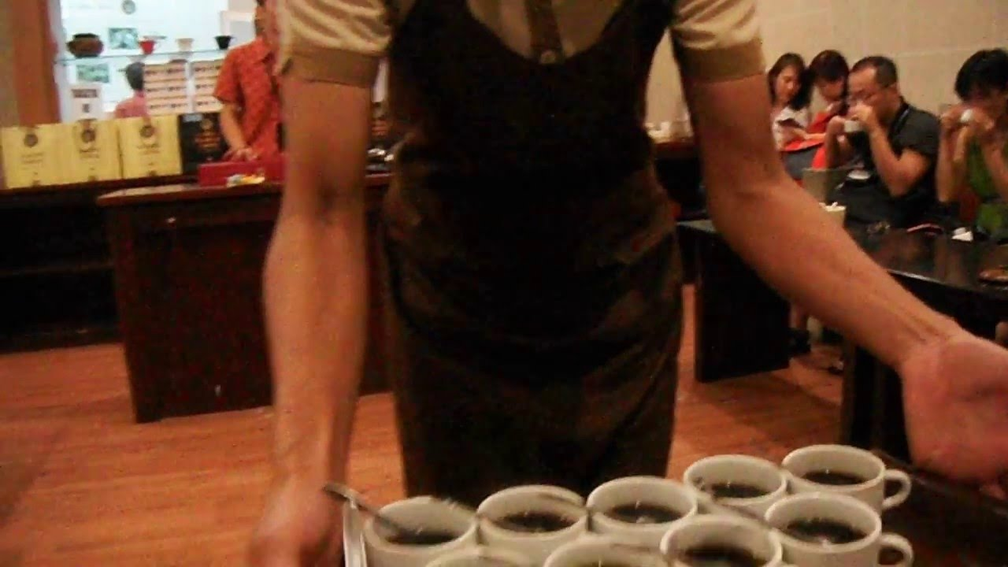
早餐：酒店內用餐 │ 午餐：EMA港式飲茶US7 │晚餐：機上套餐
註1：本行程將依當地實際狀況由當團導遊做小幅度的順序調整，但保證行程會全部走完，不便之處，尚祈鑒諒。
註2：行程表中列明之住宿順序/房型僅為先行提供給貴賓參考之用，實際依酒店安排為準，請依當團行前說明會公佈之正確資料為準。
備註事項
- 本行程6人以上出團，採個人旅遊MINI TOUR型態進行，台灣將不派領隊隨行，但安排外站中文導遊於當地機場接機並提供旅遊服務。故於機場內的過海關、辦理入境、等相關作業均需由旅客自行處理。(於兩地機場本公司均有專人協助旅客辦理登機手續) 若出團人數低於6人以下，開票前可選擇更改出發日期或補車資每人NT$2000元整。
- 本行程屬合車旅遊，若指定不合車，每人加收NT$2000元。
- 本行程不含導遊服務費，旅客每人US50元整。
- 請注意，若卡單間(例如３人報名)，第三人可選擇加床或補單人房差！單人房差NT4000元。
- 本行程所列餐食，中式合菜6人以下五菜一湯；8人以上八菜一湯。因本行程為經濟實惠型，若貴賓對於餐食及餐標有特殊要求，我們非常樂意為您服務做調整，而放棄用餐之部分，恕無法退費，尚祈貴賓見諒。
- 僅適用本國人（中華民國籍）參團有效；非本國籍之旅客，每人須補收差價NT$2000。
- 本行程為團體優惠行程恕無法接受於當地之脫隊要求。
- 本行程設計較不建議55歲以上之旅客，55歲以上旅客不能超過單團之20%。
- 此行程設計恕不接受招待團，若有大團體單團需訂購此行程，敬請另外報價。
※如因航空公司航班調度，導致起飛或降落時間變動，則本公司保留更餐食之權利，敬請旅客見諒。
※如貴賓為單1人報名時，若經旅行社協助配對卻無法覓得合住的同性旅客時，則需另補單人房差額，差額視住宿飯店之不同由旅行社另行報價，敬請了解並見諒，謝謝!

《行程有時會因航班.食宿安排.天候.交通…等因素而更動次序.敬請見諒》

